Бережливое производство как фактор повышения конкурентоспособности предприятия

Н.С. Давыдова

ФГБОУ ВПО «Удмуртский государственный университет», Институт экономики и управления, заместитель директора по научной работе и инновационной деятельности, г. Ижевск

Современное развитие мировой экономики и особенно процессы глобализации мирового хозяйства, формирование глобальных товарных и финансовых рынков привели к усилению интереса к вопросам повышения конкурентоспособности предприятий.
Ключ к решению вопросов о том, какие экономики займут вершины рейтинга конкурентоспособности в будущем и какие пути повышения конкурентоспособности для отдельной экономики будут наиболее эффективными, на наш взгляд, находится на уровне компаний, которые должны выработать стратегию повышения конкурентоспособности и не откладывать решение этого вопроса на будущее, а также не перекладывать на органы государственной власти. Это подтверждается методикой расчета индекса глобальной конкурентоспособности, где важное значение имеет инновационный фактор, а именно развитость бизнеса, качество деятельности компании и ее стратегии, а также уровень инновационной активности. Согласно рейтингу качество деятельности компании и ее стратегии в Российской Федерации занимает 78 место среди всех стран мира, что означает наличие значительных резервов по активизации бизнеса [1].
Важно отметить, что в последнее время наблюдаются две тесно взаимосвязанные тенденции хозяйственного развития. С одной стороны - это глобализация, охватывающая не только традиционные рынки товаров, технологий, капиталов и рабочей силы, но и системы управления, поддержки инноваций, развития человеческого капитала. С другой стороны – регионализация, которая становится в определенной мере обратной стороной глобализации, позволяя национальным экономикам развивать свои собственные конкурентные преимущества. Поскольку Удмуртская Республика – регион, в структуре валового регионального продукта которого преобладает промышленное производство, важное значение на региональном уровне имеет стимулирование развития ключевых секторов промышленного комплекса на основе внедрения новейших достижений науки, техники и технологий, а также современных методов организации производства - стратегическая задача органов государственной власти.
Несмотря на значительный потенциал Удмуртской Республики, сохраняются резервы роста в разрезе таких аспектов функционирования промышленного комплекса, как инвестиционно-инновационная активность хозяйствующих субъектов, а также повышение эффективности деятельности. В ходе анализа статистических данных отмечен некоторый диссонанс в степени развития промышленного комплекса Российской Федерации в целом и отдельных регионов мезо и микроуровней. Что касается Удмуртской Республики, то совокупность оказываемых мер государственной поддержки, направленных на стимулирование инвестиционно – инновационной активности предприятий и организаций, обеспечила улучшение ряда позиций региона в рамках Приволжского федерального округа.
Вместе с тем, особенности становления и функционирования промышленного комплекса России, бюрократизированная система управления, низкая ориентированность на потребности рынка, привели к тому, что, несмотря на наличие в регионах предприятий, технико-технологические возможности которых позволяют осуществлять производство продукции, востребованной на российском и мировом рынках, вследствие низкой эффективности деятельности хозяйствующих субъектов лидирующие позиции среди производителей соответствующих товарных групп на рынке Российской Федерации не достигнуты. По ряду позиций отмечена тенденция к снижению ранга региона, что является следствием высокой степени износа используемого производственного оборудования и недостаточной инновационной активности.
В настоящее время в практике управления предприятием сложился перечень путей повышения эффективности деятельности, включающих снижение затрат, реформирование организационной структуры, оптимизацию численности занятых, стимулирование инвестиционной активности. Качественно новый уровень эффективности производства, достижение стабильности финансово-экономического положения субъектов предпринимательской деятельности, а также доведение качественно-стоимостных характеристик производимой продукции до уровня, конкурентоспособного в рамках единого рыночного пространства, могут быть обеспечены посредством внедрения на предприятиях промышленного комплекса региона инструментов и принципов бережливого производства.
В экономической литературе существует множество трактовок по поводу определения бережливое производство. Большинство подходов основываются на результатах применения производственной системы Toyota на всех этапах бизнеса. Под бережливым производством нами понимается система управления, включающая в себя следующие аспекты (походы):
стратегический аспект (идеология бережливого производства, постоянное совершенствование);
интеллектуальный аспект (особенности - командная работа, рацпредложения);
производственный аспект (снижение потерь, интенсивный открытый обмен информацией);
ресурсный аспект (абсолютная концентрация на нуждах заказчика, эффективное управление ресурсами),
что в совокупности позволяет предприятию выйти на мировой уровень конкурентоспособности.
Внедрение бережливого производства на промышленных предприятиях предполагает активизацию усилий по применению все новых и новых инструментов, что связано с необходимость повышения уровня конкурентоспособности. В связи с этим возникает необходимость в разработке модели, которая бы демонстрировала порядок деятельности по внедрению инструментов бережливого производства на предприятиях. Модель внедрения инструментов «Бережливого производства» на предприятии представлена на рис. 1.
Данная модель включает в себя учет базовых факторов организации «бережливого производства» на предприятии, а также основные подсистемы бережливого производства, без которых немыслима сама организация данного процесса, а именно философия «бережливого производства», которая находит свое воплощение в стратегическом управлении предприятии, в управлении персоналом, в работе с партнерами и активизации организационных процессов «бережливого производства» на предприятиях – партнерах, постоянное обучение и совершенствование.

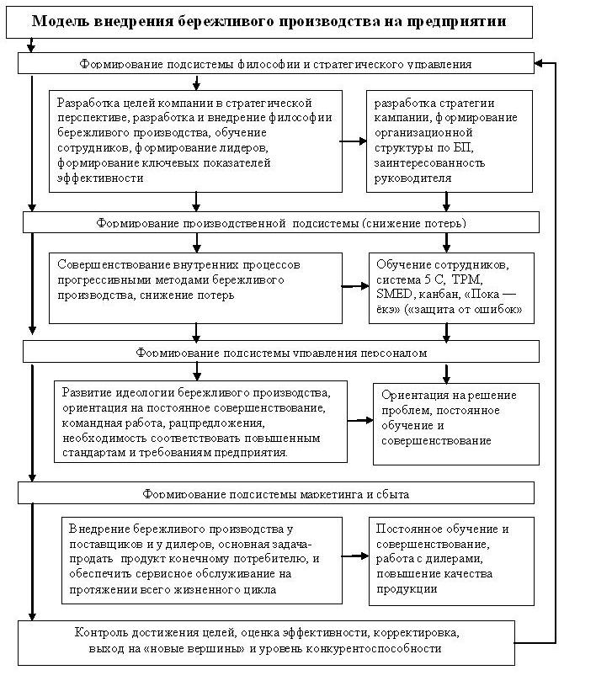
Рис. 1. Модель внедрения «бережливого производства» на предприятии
Для оценки эффективности работы предприятия по бережливому производству аналогично колесу инноваций [2] можно предложить использование колеса бережливого производства.

Таблица 1
Колесо бережливого производства: параметры и показатели
Наименование треугольники | Показатели оценки
Стратегический треугольник | Наличие стратегического управления
Стратегический треугольник | Наличие философии БП
Стратегический треугольник | KPI – ключевые показатели эффективности
Интеллектуальный треугольник | Вовлеченность высшего руководства
Интеллектуальный треугольник | Сплоченность сотрудников
Интеллектуальный треугольник | Наличие и качество кайдзен-предложений
Производственный треугольник | Наличие 5С
Производственный треугольник | Снижение потерь
Производственный треугольник | Использование системы вытягивания
Ресурсный треугольник | Изучение требований потребителей
Ресурсный треугольник | Повышение качества продукции
Ресурсный треугольник | Работа с поставщиками и дилерами

В графической интерпретации колесо бережливого производства представлено на рис.2.
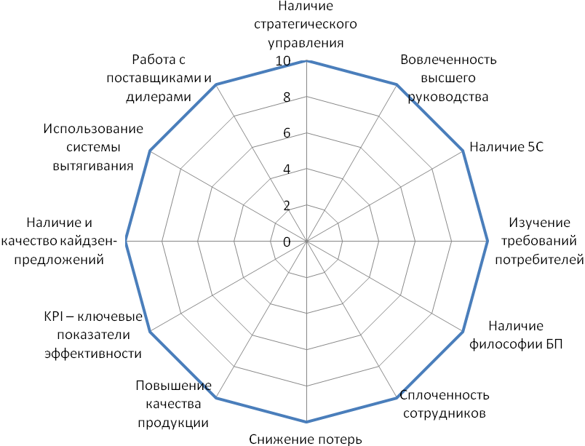
Рис. 2. Колесо «бережливого производства» на предприятии

Колесо бережливого производства включает в себя стратегический треугольник, интеллектуальный, производственный и ресурсный. Каждый из этих треугольников показывает проблемы и возможности развития бережливого производства в соответствующих сферах.
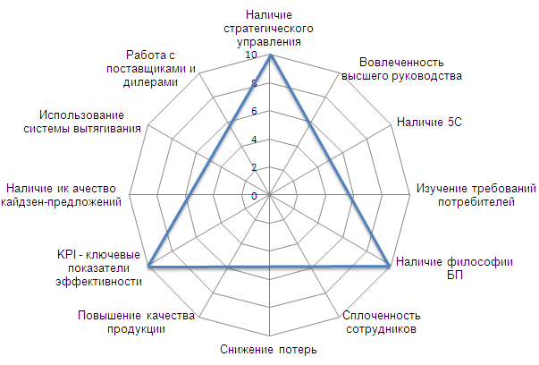
Рис. 3. Стратегический треугольник

Стратегический треугольник бережливого производства (рис.3) демонстрирует достижения и возможности предприятия по корректировке стратегии развития, наличие философии, принципов и декларации бережливого производства, а также наличие ключевых показателей эффективности и выстраивание системы управления предприятием на основании данных показателей.

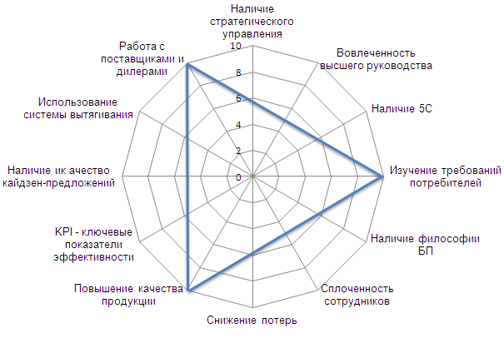
Рис. 4. Ресурсный треугольник
Ресурсный треугольник (рис.4) показывает резервы работы предприятия по повышению качества продукции, изучению требований потребителей, а также необходимость активизации работы с поставщиками и дилерами предприятия по активизации их работы по внедрению инструментов и методов бережливого производства.
Безусловно, одним из основных ресурсов предприятия являются люди – работники предприятия, которые вкладывают в производственный процесс свои знания, навыки, интеллектуальный потенциал. В силу значимости данного вопроса для развития бережливого производства отдельно от ресурсного треугольника выделен интеллектуальный треугольник бережливого производства (рис.5).
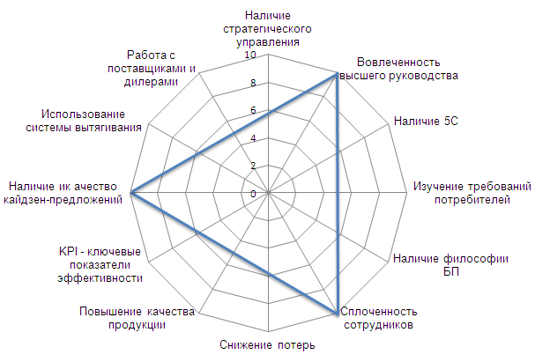

Рис.5. Интеллектуальный треугольник

Интеллектуальный треугольник бережливого производства показывает, прежде всего, вовлеченность высшего руководства в данных процесс (не на словах, а на деле), сплоченность сотрудников, наличие командной работы, наличие и качество кайдзен-предложений, обучение сотрудников инструментам и методам бережливого производства.
Производственный треугольник (рис.6) показывает деятельность и результаты работы по внедрению инструментов бережливого производства а производственный процесс, а именно 5С, переход от системы выталкивания к использованию системы вытягивания, а также результаты внедрения инструментов бережливого производства в виде сокращения потерь.
На практике результаты внедрения инструментов и методов бережливого производства могут быть очень далеки до понятия «колесо», что означает необходимость генерации идей и реализации предложений по «вытягиванию спиц» и повышению эффективности работы по бережливому производству. С целью определения резервов по бережливому производству разработана модель внедрения бережливого производства на региональном уровне, в которой отражены факторы, которые необходимы для развития бережливого производства, и которые в настоящее время на некоторых промышленных предприятиях, к сожалению, еще отсутствуют.

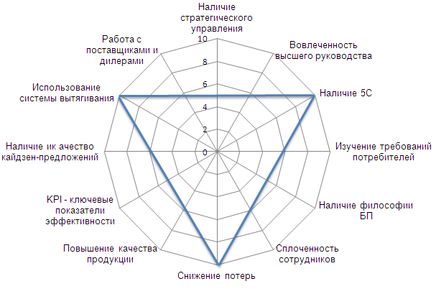
Рис.6. Производственный треугольник

Необходимость развития бережливого производства становится особенно важной в условиях перехода российской экономики на инновационный путь развития. В развитых странах уже давно поняли, что будущее за экономикой знаний и новыми управленческими технологиями. Российская Федерация на уровне политических заявлений демонстрирует направленность на модернизацию и внедрение инноваций, но на практике с каждым годом ввиду устаревания основных фондов разрыв между нашей страной и лидерами- инноваторами все больше увеличивается. В настоящее время в области технологий Российская Федерация отстает от развитых стран уже примерно на 45–50 лет. В этих условиях предлагаемые меры по развитию бережливого производства обеспечат реализацию потенциала промышленного комплекса, достижение качественно нового уровня выпускаемой продукции, формирование деловой репутации предприятий как производителей продукции, соответствующей мировым аналогам и, как следствие, рост инвестиционной привлекательности региона и расширение присутствия на рынке.

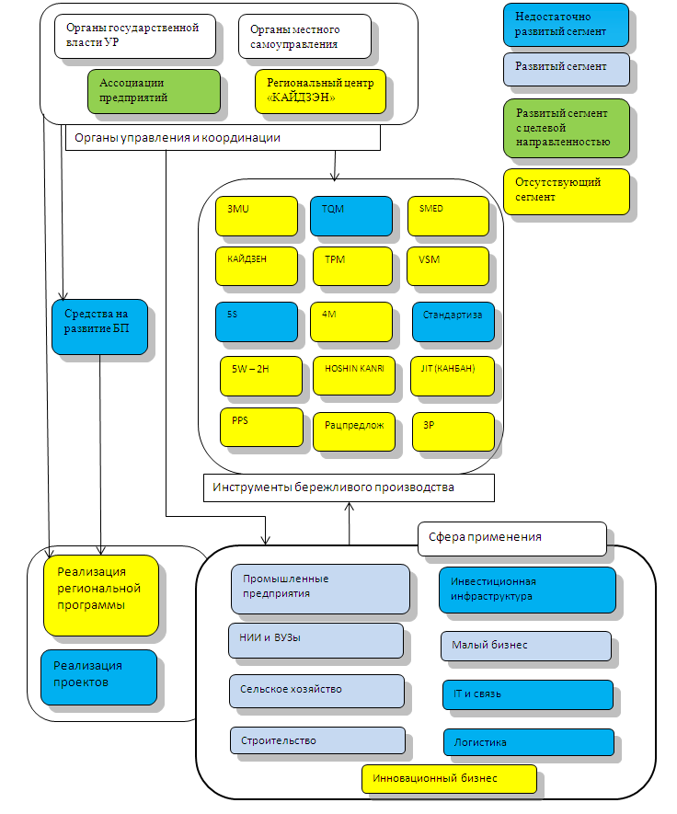

Рис. 7. Модель развития бережливого производства на региональном уровне

Литература:
- Индекс деловой конкурентоспособности (BCI).World Economic Forum, Global Competitiveness Report, 2006-2007 [Электронный ресурс]. Режим доступа: http://www.grandars.ru/student/mirovaya-ekonomika/indeks-konkurentosposobnosti.html (дата обращения: 30.04.2012).
- Д.Ю. Хомутский «Колесо инноваций». М.: Науком, 2012 . [Электронный ресурс]. Режим доступа: http://www.novation.com.ua/success/5/(дата обращения: 3.05.2012).

